# 项目主要类说明

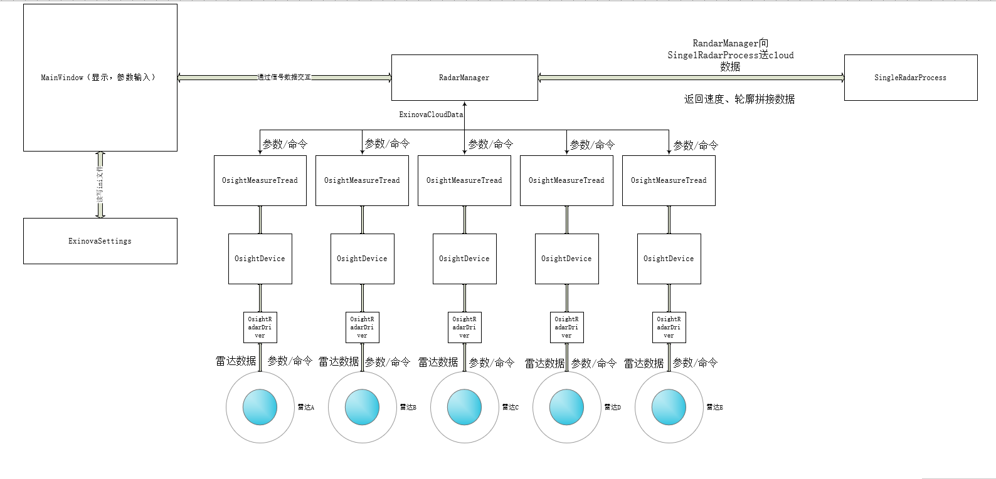

**主界面类：MainWindow**

声明于mainwindow.h

主要作用：

程序主界面，界面交互，数据展示；

使用RadarManager类，管理不同雷达设备与界面交互，根据界面操作选择或 添加设备测量线程；

**雷达管理类：RadarManager**

声明于radar_manager.h

主要作用:

管理设备：添加，移除设备（设备测量线程）；

​ 界面数据直接来源与交互类；

​ 使用SingleRadarProcess类进行速度计算，轮廓拼接；

**线程测量类：OsightMeasureTread**

声明于osight_measure_thread.h

主要作用：

数据获取，存放在成员变量ExinovaCloudData中；

与OsightDevice绑定，每个设备都有对应的OsightMeasureTread；

​ 与RadarManager数据交互；

​ 与OsightDevice数据交互

**设备类：OsightDevice**

声明于osight_device.h

主要作用:

封装成类，包含设备参数及特性;

存储设备地址，端口，状态等信息；

提供设置雷达参数接口；

使用OsightRadarDriver类连接雷达、下发参数、获取数据；

**设备驱动类：OsightRadarDriver**

声明于osight_driver.h

主要作用：

osight雷达通信协议实现；

提供雷达连接，关闭，参数下发，状态获取，数据获取等接口；

直接与硬件建立通信，进行信息交互；

**数据类：ExinovaCloudData**

声明于exinova_point_cloud_data.h

主要作用:

重新封装cloud；

添加互斥锁；

**雷达数据处理类：SingleRadarProcess**

声明于cloud_data_process.h

主要作用：

车道对象速度计算；

车道对象轮廓数据拼接；

存储历史数据（部分并不是全部）；

车道对象侧面轮廓数据处理，轮轴检测；

**全局配置类：ExinovaSettings**

声明于config_setting.h

主要作用：

读取配置文件参数，设置界面控件初始值；

记录并存储界面控件参数，写入配置文件；​